信息工程系党支部4月党建信息报告
- 落实“三会一课”制度情况
1.4月21日在D125召开支部委员会，应到会委员5名，实到会委员5名，一是，第一议题学习新华网《铁杆友谊，中柬情深》；二是，支委会就深入贯彻中央八项规定精神学习教育的学习计划的讨论以及阶段性的学习总结；三是，外出党建活动地点讨论，根据上半年党支部学习需要，初步拟定永州市内五个廉政教育基地作为目的地提交党员交流群讨论；四是，系部宣传片的修改意见收集以及补拍事宜安排责任到人。
2.4月30日在D125召开支委会，应到会委员5名，实到会委员5名。一是，第一议题学习《习近平在庆祝中华全国总工会成立100周年暨全国劳动模范和先进工作者表彰大会上的讲话》；二是，2025年上半年发展对象名单的讨论；三是支委成员集体研读《习近平文化思想学习纲要》。
二、主题党日活动开展情况
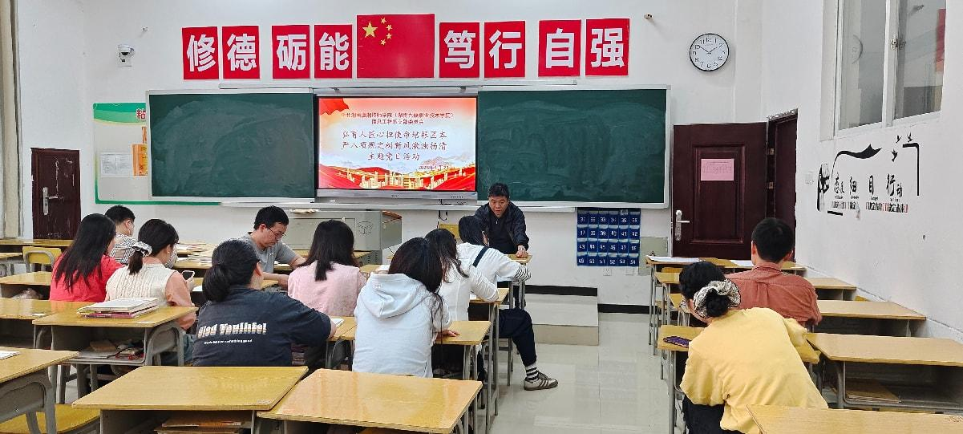
4月23日，信息工程系开展“弘育人匠心担使命培根固本，严八项规定树新风激浊扬清”主题党日活动。
（一）第一议题
学习了《习近平抵达柬埔寨金边国际机场发表书面讲话》（领学：魏翔）。
（二）第二议题：集中学习
1.深入贯彻中央八项规定精神的学习教育以及研讨发言
- 《违反中央八项规定精神有哪些具体表现？》（领学：唐榕）
- 《信息工程系党支部深入贯彻中央八项规定精神学习教育计划》（领学：蒋欢）
- 《朱洪武主持召开市委党建工作领导小组会议强调 扎实开展深入贯彻中央八项规定精神学习教育》（蒋欢）
- 由文琬淇、蒋欢等同志带头进行学习研讨发言。
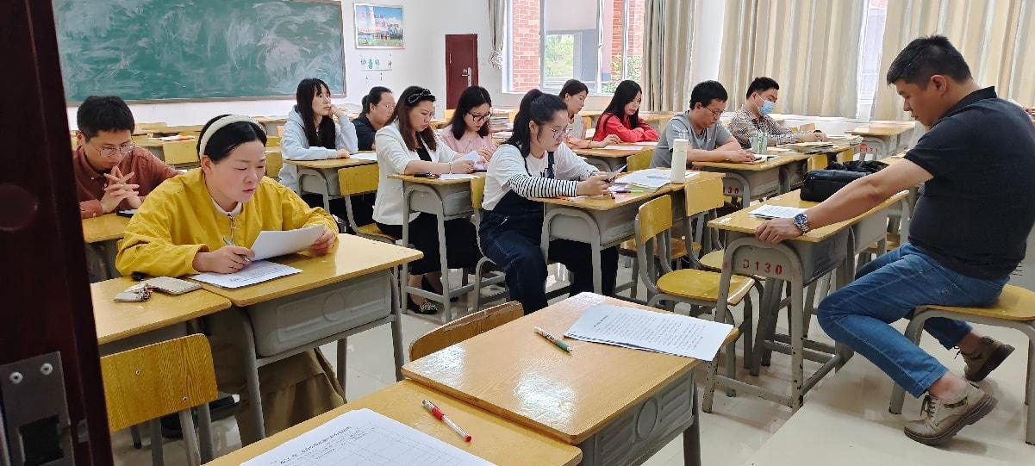
2.弘扬教育家精神学习
《弘扬教育家精神 培养造就高素质教师队伍》（领学：卢丽红）
（三）第三议题：支部书记上党课
《中央八项规定实施细则》（魏翔）
支部书记魏翔以《中央八项规定实施细则》为主题上党课。他从实施细则的背景、主要内容、重要意义等方面进行深入讲解，结合近年来违反中央八项规定精神的典型案例，分析了违反规定的后果，要求全体党员严格遵守实施细则，自觉抵制不良风气，做到廉洁自律。
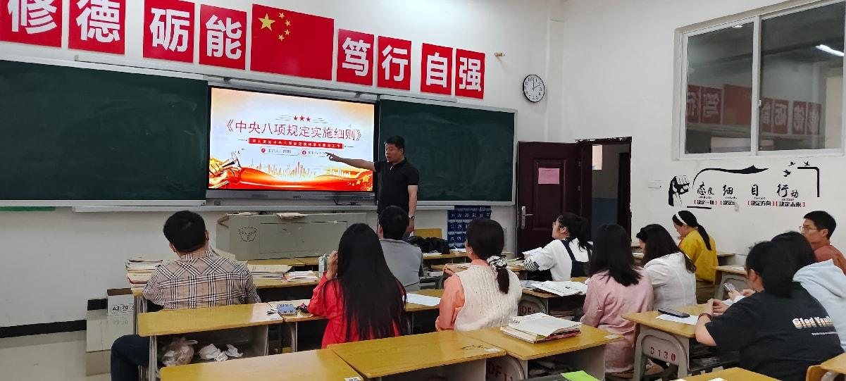

（四）第四议题：“一月一课一片一实践”活动
1.微党课：
- 《争做时代大先生》（胡辉）
胡辉讲授《争做时代大先生》，从时代对教师的要求出发，阐述了“大先生”应具备的品质和素养，鼓励教师党员努力提升自我，成为学生成长道路上的引路人。
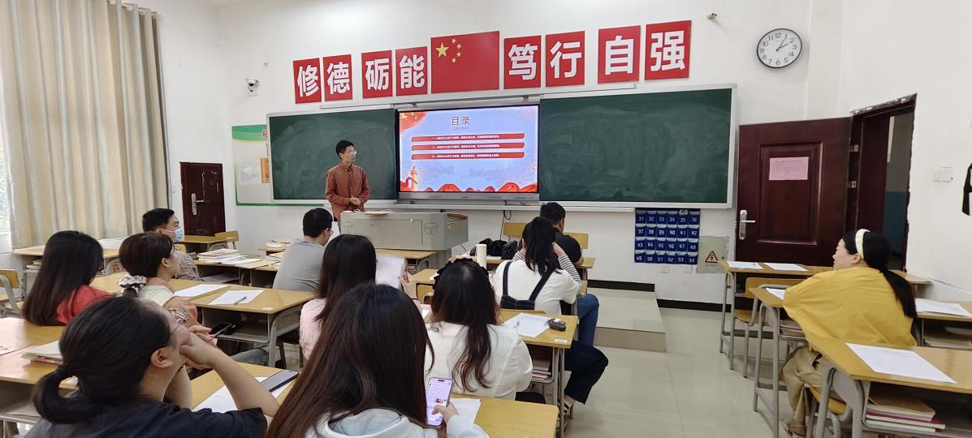
- 《严守中央八项规定精神争做新时代合格党员》（唐榕）
唐榕讲授《严守中央八项规定精神 争做新时代合格党员》，强调党员要将中央八项规定精神内化于心、外化于行，在日常工作和生活中发挥先锋模范作用。

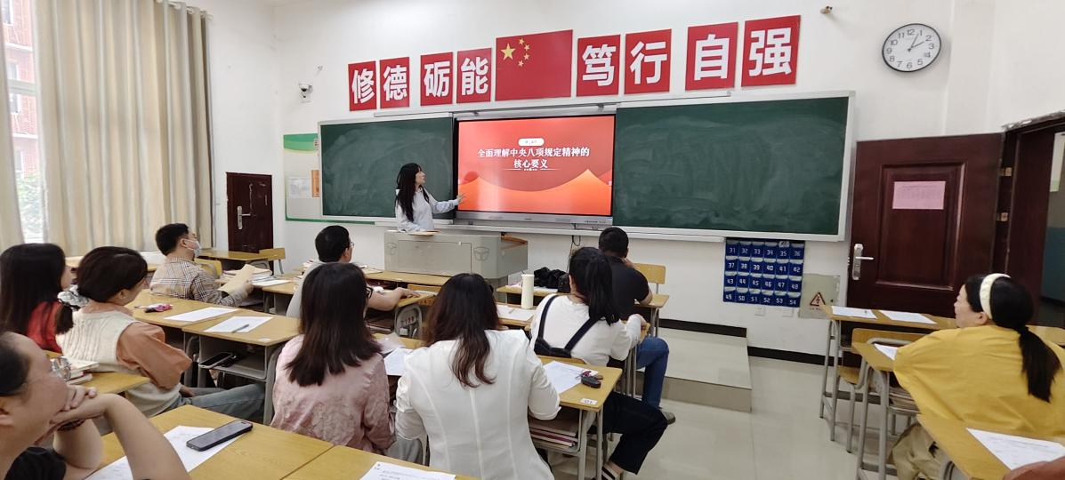
2.微视频：
- 《中央八项规定出台12周年：筑牢堤坝》
通过视频展示中央八项规定实施12年来取得的显著成效，进一步加深党员对中央八项规定精神的理解和认识；
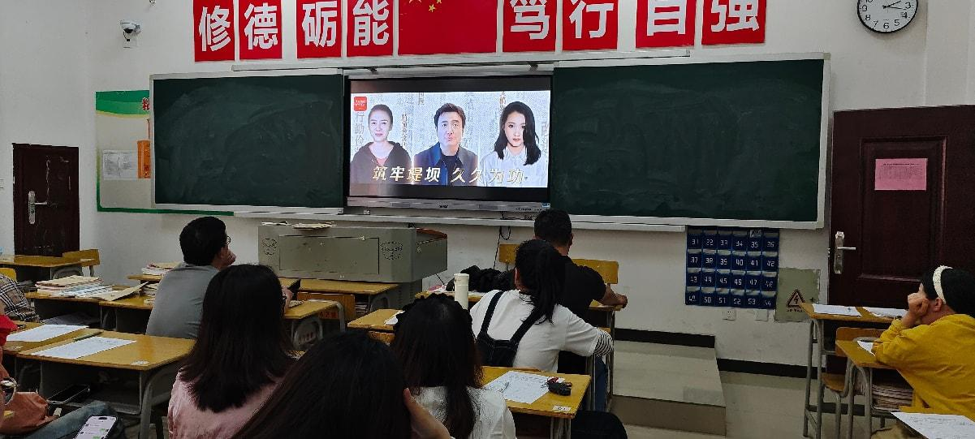

- 《黄大年：心有大我 至诚报国》
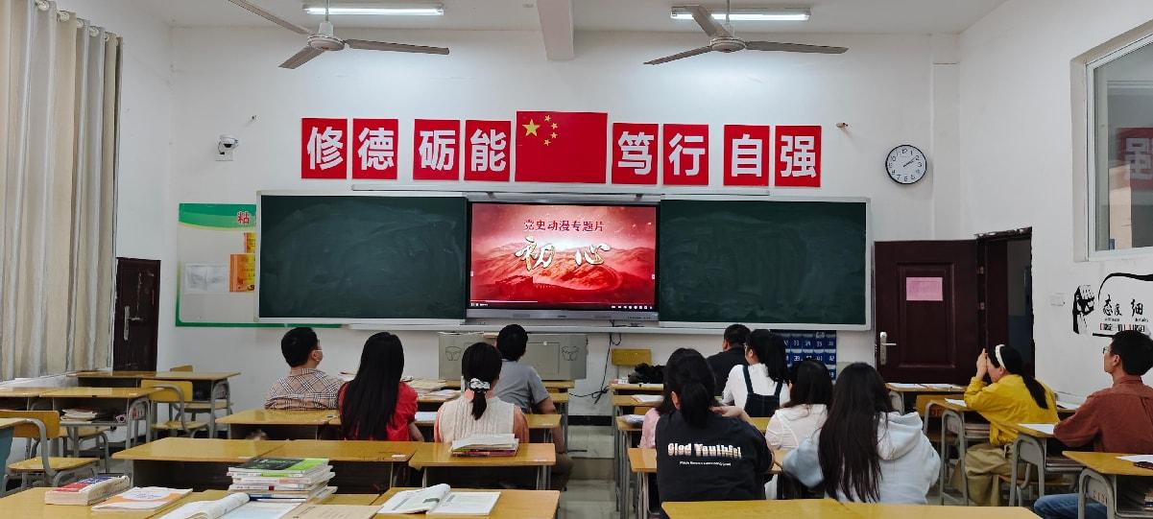
学习黄大年同志的爱国情怀和敬业精神，激励党员以先进为榜样，为党和国家的事业努力奋斗。

3.社会实践活动开展情况
紫荆社区志愿者服务活动
时间：2025年4月25日
地点：紫荆社区
主要内容：
支部匠“信”为党，自强不“息”党建品牌建设“约信而至，与爱同行”志愿者服务队前往紫荆社区开展志愿服务活动。党员同志们进行了文明劝导、垃圾分类宣传、乱扔乱摆乱放清理等志愿服务活动，用实际行动响应永州市创建全国文明城市的号召，扎扎实实为文明永州建设贡献力量，发挥党员的先锋模范作用。
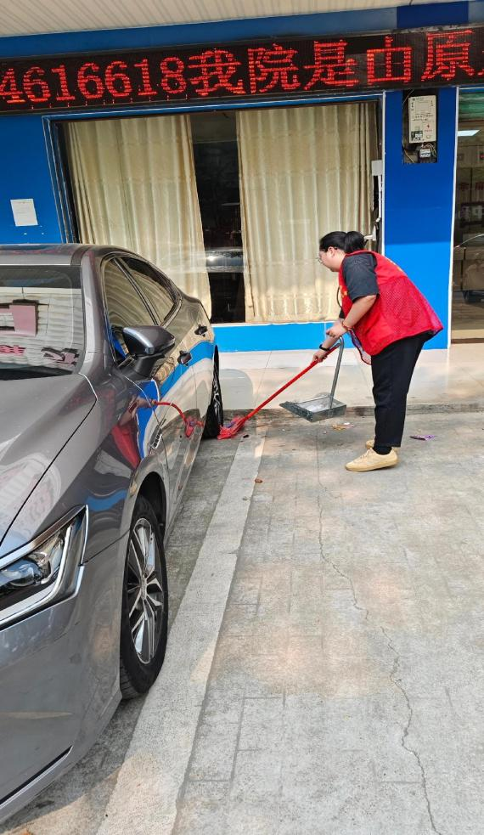
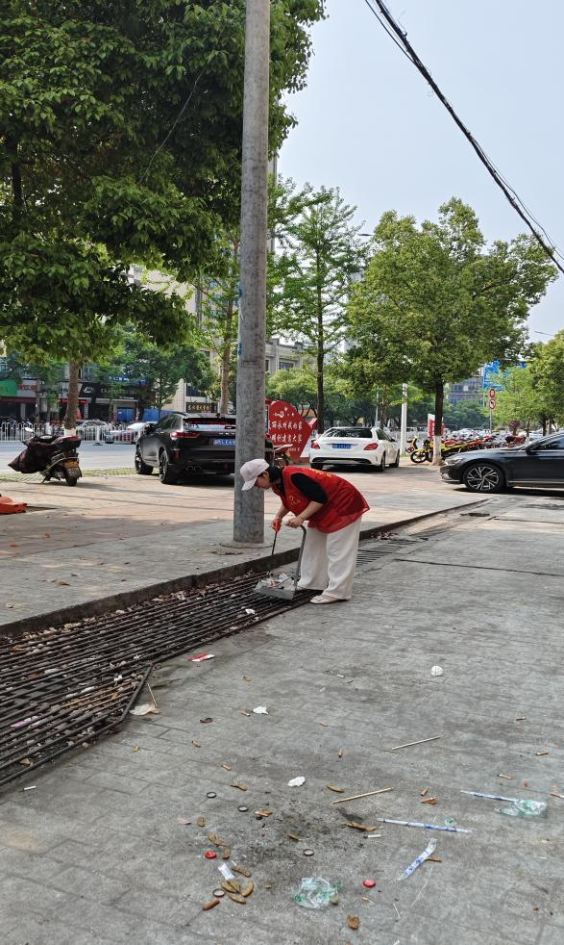

- 第五议题：党费收缴交情况
全体党员按照2025年度党费收缴标准全缴交清本月党费。

信息工程系党支部
2025年4月30日

